大運動推進ニュース | 第２２号  06年10月11日 | 「軍事費を削って、くらしと福祉・教育の充実を」  国民大運動実行委員会  〒113-8462 文京区湯島2-4-4 全労連会館内  Tel03-5842-5630 Fax03-5842-5631
〈10･4国会行動〉緊迫した雰囲気の中で、300人で国会行動
臨時国会第1回目の定例国会行動は、10月4日昼、国民大運動実行委、中央社保協、安保破棄中実委の3者主催で開催され、300人が参加しました。全国から集約された署名は、憲法、教育基本法など4万2000筆をこえました。
冒頭、全労連坂内三夫議長が主催者挨拶を行い、「今国会は、教基法改悪法案、改憲手続き法案、共謀罪などの重要法案とともに、労働者・国民の雇用、生活、社会保障など将来にかかわる重要なたたかいとなる。広範な民主勢力が手をとりあって安倍首相に対するたたかいを職場・地域・学園で大きくまきおこそう」と述べました。つづいて、日本共産党穀田衆議院議員が国会報告を行い、「安倍首相は、世界が注目する自身の歴史認識や歴史観を語らない、語る言葉を持たない人物。戦後政治の原点すら省みることができない。一方、改憲、教育基本法改悪は強力にすすめる姿勢。許すわけにはいかない。本日の野党国対委員長会談で、国民新党は『意見違うが教基法早期成立反対』、民主党も『与党案阻止に全力あげる』と発言している。全国でのたたかいのうねりで国会を包囲し、廃案に追い込もう。そして、『民のかまど』に思い至らない首相に対して、国民のくらし守れ！の声も大きくあげていきましょう」とあいさつしました。その後、都教組、新婦人、埼玉、東京土建、国公労連・全厚生などの代表がマイクを握り、悪法阻止に向けて奮闘する決意を述べました。最後に、中央社保協山田稔事務局長から行動提起がありました。
〈国会情勢〉
国会は、来週10日、衆議院予算委員会、11日から13日まで参議院予算委員会が行われます。翌週は、衆参両院各委員会で新閣僚の所信表明が行われ、審議が始まる予定です。
教育基本法特別委員会の審議は、伊吹文科大臣が「すでに50時間審議した。70～80時間でいいのでは」と発言しており、数日の審議での衆議院通過がねらわれています。また、参議院での教育基本法特別委員会の設置の動きが強まっています。
＊＊＊＊＊＊＊＊＊＊＊＊＊＊＊＊＊＊＊＊＊＊＊＊＊＊＊＊＊＊＊＊＊＊＊＊＊＊＊＊
○●各地の取り組み●○
9・29府下１２０駅頭で宣伝・署名行動
大阪
9月29日、府下でいっせい「憲法・教育基本法改悪反対！」大宣伝を行おうとの憲法会議の提起を受けて、府下の団体が、北は豊能郡から、南は阪南市まで、ほぼすべての行政区で実施。豊能郡は早朝から「９条の会」が出勤途上の方へ訴え。大阪労連が企画、参加した駅は82駅にのぼります。安倍内閣は「教育改革を最優先に」と叫んでいますが、宣伝への反応は「以前よりもずっとﾋﾞﾗの取りがいい」という結果が圧倒的です。
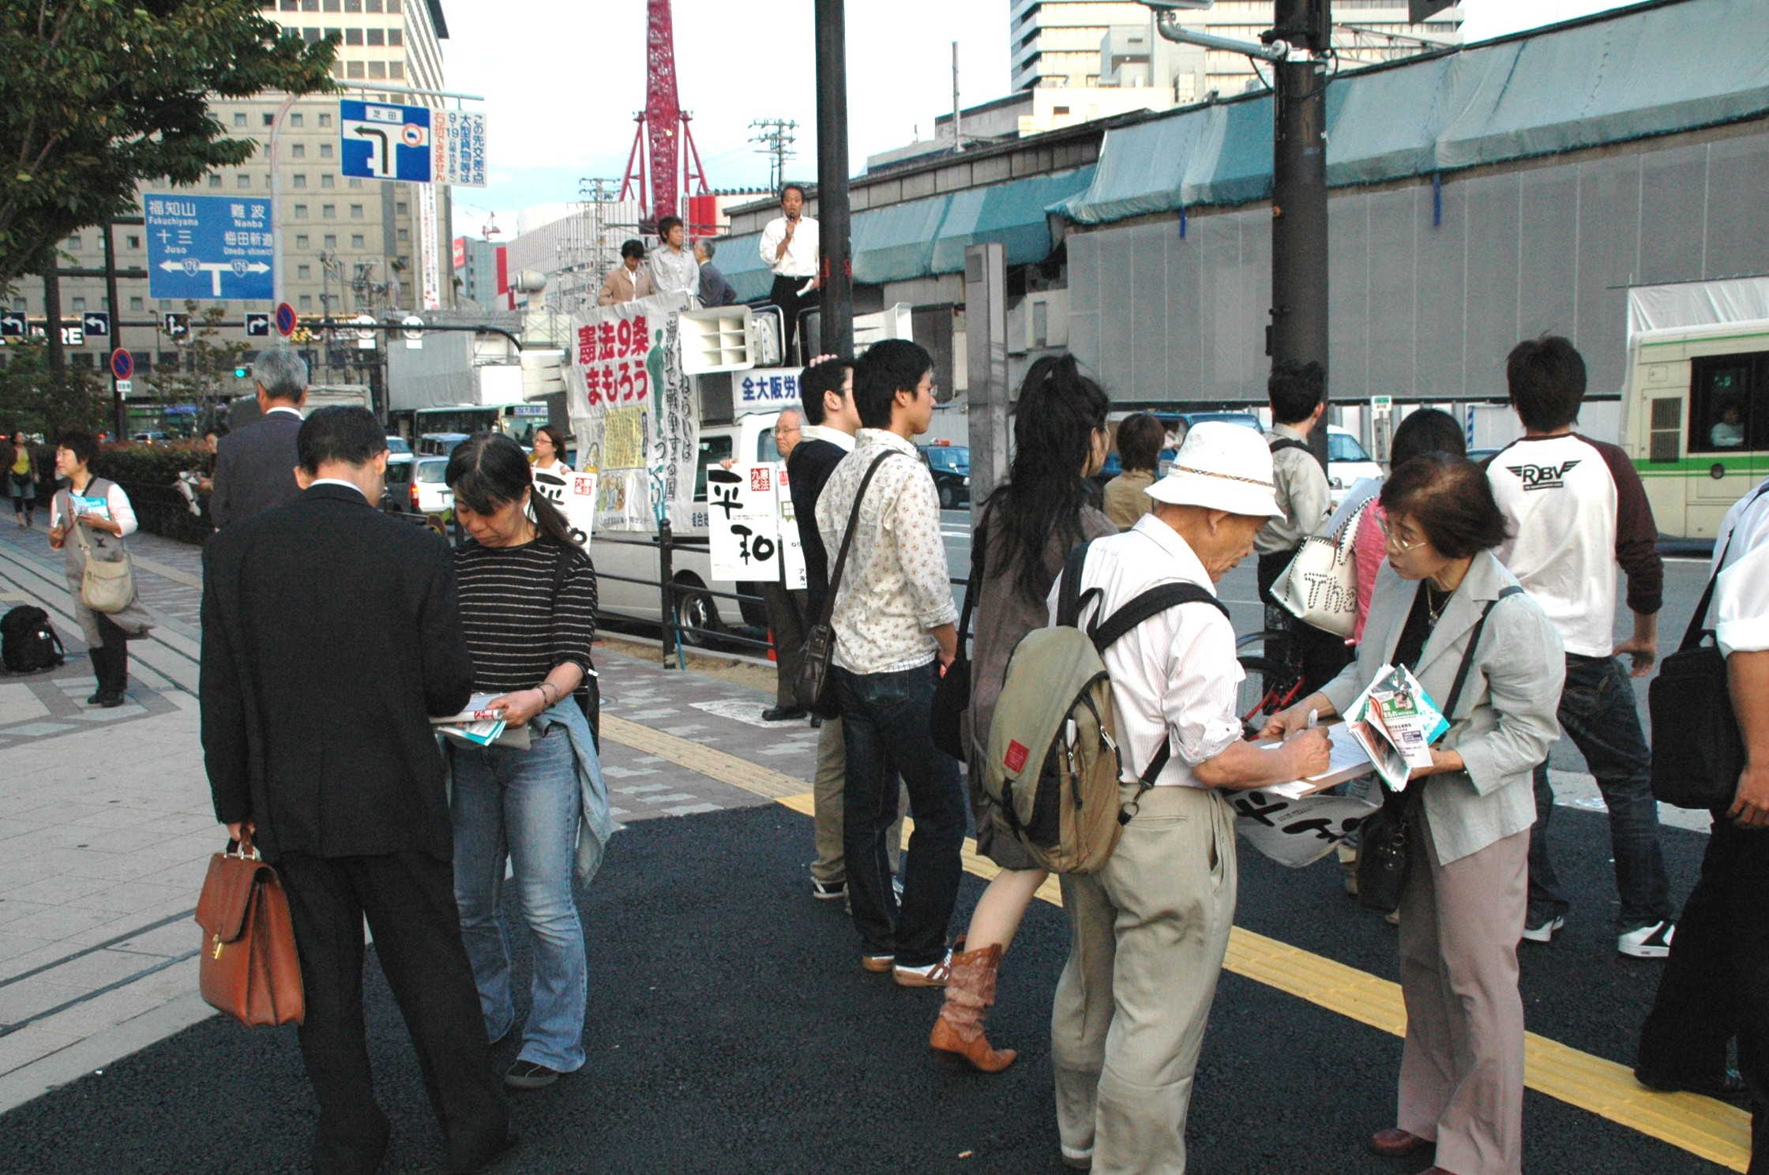
- 堺市の中百舌鳥駅では、教組、新婦人、労連、共産党など31人で宣伝。90ｃｍ×180ｃｍの「教基法改悪反対」看板を掲示、その上、「日の丸・君が代強制に違憲判決！」の張り紙も。じっと見ながら通行する人もあり、目を引く掲示の大切さを実感。
（←ヨドバシカメラ前の宣伝）
- ＪＲ大阪駅ヨドバシカメラ前は、一緒にﾋﾞﾗをまいてくれる通行人の女性、「格差」の演説に、失業中の自分のことを訴えに来る人、演説を聞いて戻って署名する人などの反応がありました。
- 玉造駅では、「学校で憲法の学習をしたばかり」という高校生たちが、「みんなで署名しようよ」とよびかけあい署名するなど、ここでも高校生の反応の良さが報告されています。
- ＪＲ御幣島は、新しく西淀労連に加入した通信労組17人を含め32人が参加。じっと聞いてくれる人、握手を求めてくる中年男性もいて、西淀労連が独自に作成した署名付きティシュがすぐに不足。近所の病院の看護師さんや、帰宅途中の高校生が通う高校の先生が訴えると署名も次々に集まり、１時間で44筆。現在の集約状況で1,057人が参加、18,240枚のﾋﾞﾗを配布、署名は1,092筆です。（「大阪労連憲法改悪阻止闘争本部ニュース№1」より）
栃木教育自治体要請、10･28県民シンポ
栃木では、8月末から9月にかけて県労連、全教栃木、宇都宮大学職員組合、県私教連などが中心となって「教育基本法改悪反対自治体要請行動」をほぼすべての32自治体議会に対して実施しました。那須烏山市議会では、担当委員会の場で議案提案の趣旨説明を求められ、参加者が説明を行いました。保守系を含む多くの議員が耳を傾けて聞いてくれるなど関心の高さを伺わせました。その後、この那須烏山市と栃木市では慎重審議を求める意見書採択が行われています。
今後の取り組みとして、10月18日の国会行動では、地元選出国会議員要請を行います。また、10
月28日には県労連、県私教連、全教栃木、作新学院大学教職員組合、宇都宮大学職員組合が「教育
基本法県民シンポ」を開催します。前日27日には、主催5者でアピール記者会見を行います。現
在、そのアピールの賛同を県内のPTAや校長など各方面にむけて募る運動をすすめています。
当日は、400人の参加者で成功させようと取り組みを強めています。

北海道
道民のくらしと中小企業経営を守れ！
高すぎる灯油価格引下げを！行動
国民大運動道実行委員会などは、４日、厳寒期をひかえて高騰が続く灯油、石油製品価格の引き下げを求め、石油元売り各社と政府に対し、価格引き下げや道民生活・中小企業を守る対策を要求する緊急行動を展開。この行動の模様はHBC北海道放送、UHBのニュースで全道に流れました。
今後、北海道知事への要請も行う予定です。
（道労連FAXﾆｭｰｽより）

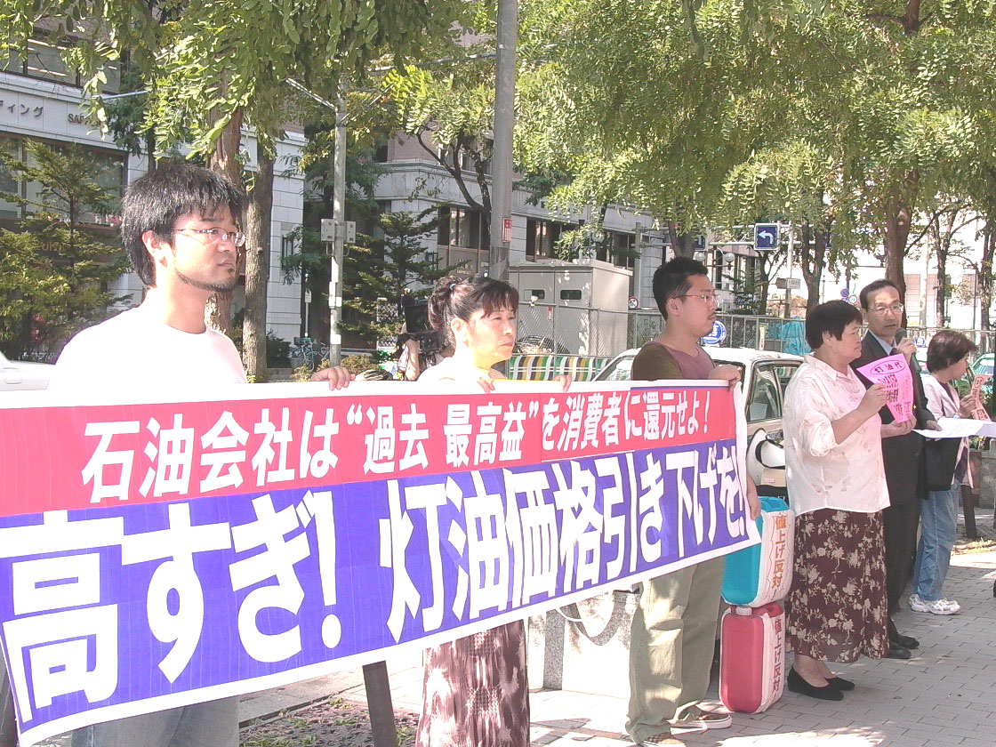

【＊＊＊このニュースを各組織・団体に配信してください＊＊＊】

